
“FORMACION ETICA Y CIUDADANA.”
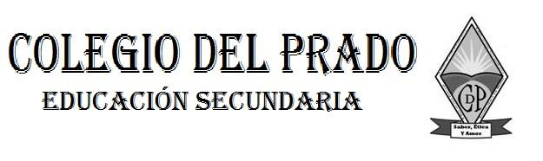
GUIA N° 1
Apellido y Nombre: ……ARAYA GERONIMO ……………………………
Fecha de presentación: 20/04/2022.
Curso: primer año ”…A…”
Docente: Claudia Corralez
Correo electrónico: ccorralezmontero@gmail.com
Objetivos: Comprender la importancia de la vida en sociedad.
Contenidos: La persona como ser social.
Capacidad a desarrollar: Pensamiento crítico. Responsabilidad y compromiso.
Tener en cuenta:
- El presente trabajo debe ser realizado en forma individual.

Actividades:
- Lee con atención la noticia “LA VERDADERA HISTORIA DEL NIÑO SALVAJE DEL ANEXO LAveyron”. Anexo I.
- Después de leer la noticia responde: ¿Crees que el caso de Victor es real? Justifica tu respuesta.
- Has escuchado en libros, cuentos, películas, etc. algún caso como el de Victor, ¿Cuál?
- Si le ocurre a un ser humano un suceso como el caso de Victor. ¿Tú crees que esa persona podría reinsertarse en la sociedad? Justifica tu respuesta.

2) Si por que hací creo que está acostumbrado un niño que viviría en la selva estar acostumbrado a comer cosa de la naturaleza como plantas ,animales , etc
3 ) Si , el pequeño salvaje
4 ) Si , si con la ayuda de lo psicologos y especialistas en el caso puede llegar a reintegrarse en la sociedad

